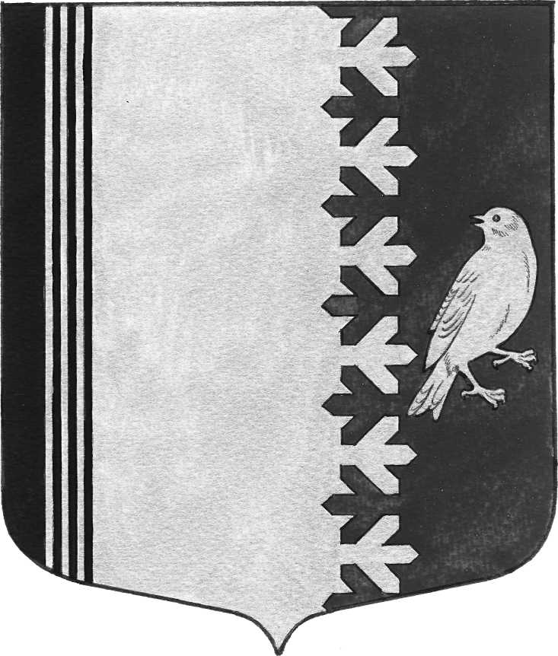

АДМИНИСТРАЦИЯ МУНИЦИПАЛЬНОГО ОБРАЗОВАНИЯ

ШУМСКОЕ СЕЛЬСКОЕ ПОСЕЛЕНИЕ

КИРОВСКОГО МУНИЦИПАЛЬНОГО РАЙОНА

ЛЕНИНГРАДСКОЙ ОБЛАСТИ

**П О С Т А Н О В Л Е Н И Е**

от 26 декабря 2024 года № 313

**Об установлении стоимости одного квадратного метра**

**общей площади жилья на территории муниципального образования Шумское сельское поселение Кировского муниципального района Ленинградской области**

**на 2025 год**

В рамках реализации на территории муниципального образования Шумское сельское поселение Кировского муниципального района Ленинградской области мероприятия по предоставлению гражданам социальных выплат на строительство (приобретение) жилья на сельских территориях в рамках реализации мероприятий по улучшению жилищных условий граждан, проживающих на сельских территориях, федерального проекта «Развитие жилищного строительства на сельских территориях и повышение уровня благоустройства домовладений» и государственной программы Ленинградской области «Комплексное развитие сельских территорий Ленинградской области», администрация муниципального образования Шумское сельское поселение Кировского муниципального района Ленинградской области постановляет:

1. Утвердить на 2025 год стоимость одного квадратного метра общей площади жилья в муниципальном образовании Шумское сельское поселение в рамках реализации мероприятий по улучшению жилищных условий граждан, проживающих на сельских территориях, федерального проекта «Развитие жилищного строительства на сельских территориях и повышение уровня благоустройства домовладений» и государственной программы Ленинградской области «Комплексное развитие сельских территорий Ленинградской области» в размере 80 304 рублей.

2. Настоящее постановление вступает в силу с момента его официального опубликования (обнародования).

3. Контроль за исполнением настоящего постановления оставляю за собой.

Глава администрации В.Л.Ульянов